**Контрольная работа по окружающему миру за 1 полугодие**

учени__ 1 «__» класса ________________

1. Растениям для жизни необходимо:

|  |  |
| --- | --- |
|  | вода, свет, воздух |
|  |  |
|  | свет, вода, тепло, воздух |
|  |  |
|  | воздух, вода, тепло |

2. Вставь пропущенное слово в названия схем движения Земли.

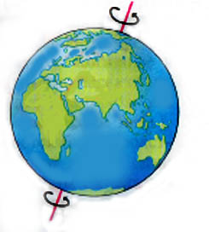

вокруг _______

вокруг ______

своей оси

Солнца

3. Найди насекомое.

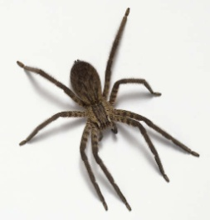 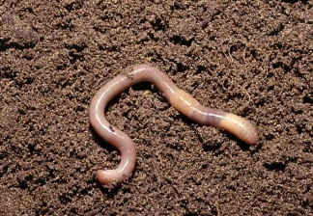 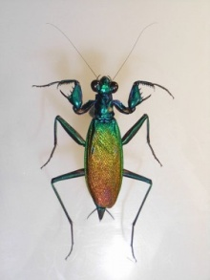 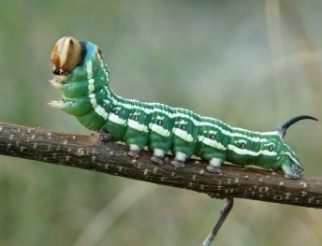

4. Птицы – это животные, которые:

|  |  |  |  |  |  |
| --- | --- | --- | --- | --- | --- |
|  | летают |  | покрыты перьями |  | поют |

5. Кто получает письмо?

|  |  |  |  |
| --- | --- | --- | --- |
|  | адресат |  | отправитель |

6. Соедини машину и пешеходов с нужным светофором.





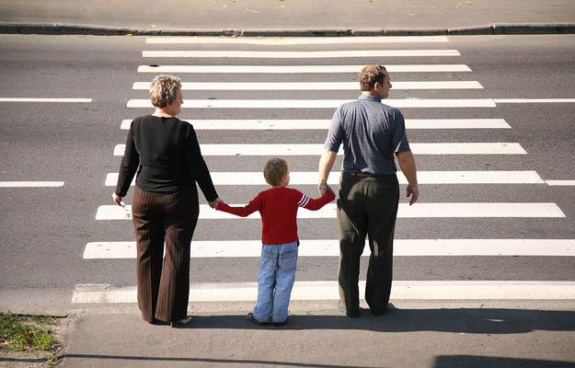

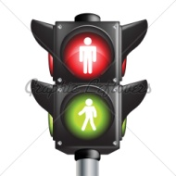

7. Зверь – это животное, которое:

|  |  |  |  |  |  |
| --- | --- | --- | --- | --- | --- |
|  | имеет 4 ноги |  | охотится |  | покрыто шерстью |

8. Отметь лишнюю птицу среди зимующих.

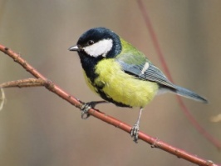 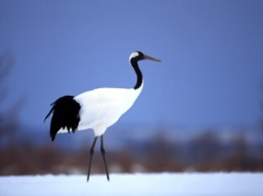 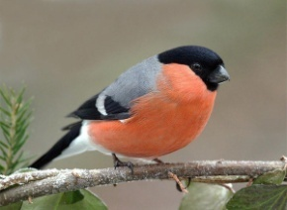 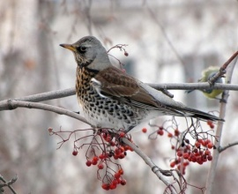

дрозд

снегирь

журавль

синица

9. Река Волхов впадает:

|  |  |  |  |  |  |
| --- | --- | --- | --- | --- | --- |
|  | в озеро Ильмень |  | в Ладожское озеро |  | в Каспийское море |

10. Закрась синим цветом мебель, жёлтым электроприборы, красным посуду, зелёным одежду.

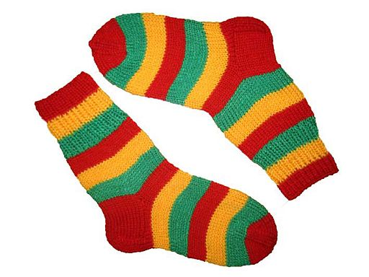

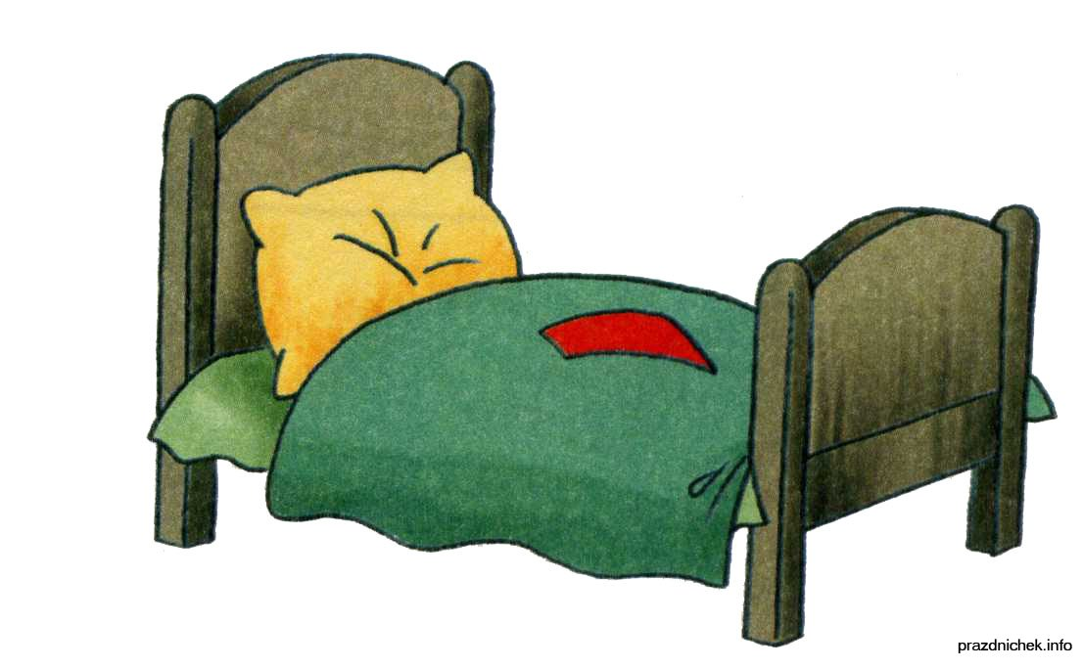

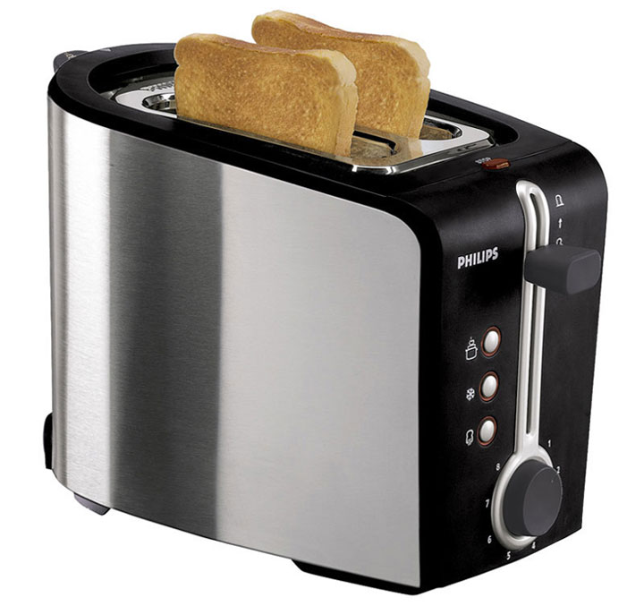



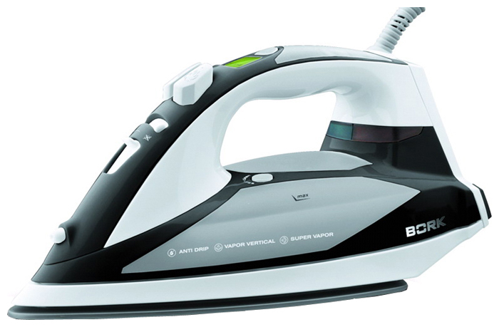

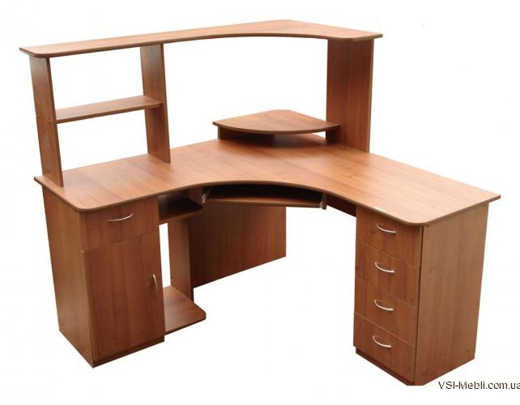

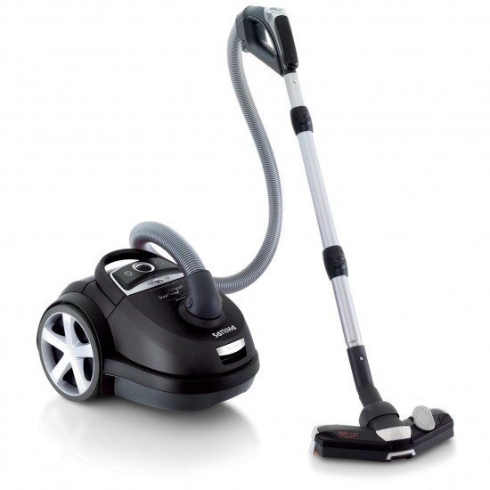



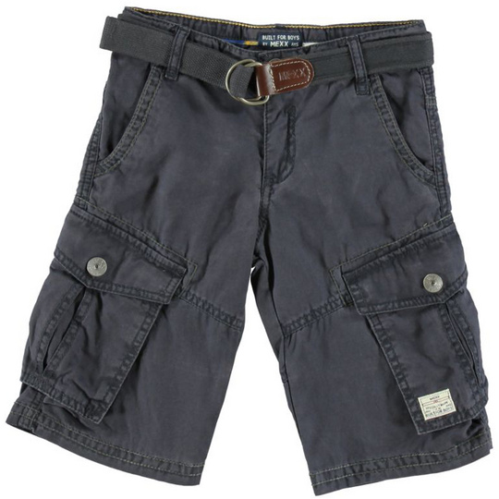





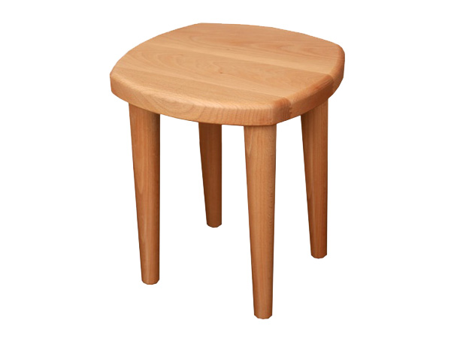

11. Соедини названия и части компьютера.

|  |  |  |  |  |
| --- | --- | --- | --- | --- |
| монитор | колонки | мышка | системный блок | клавиатура |

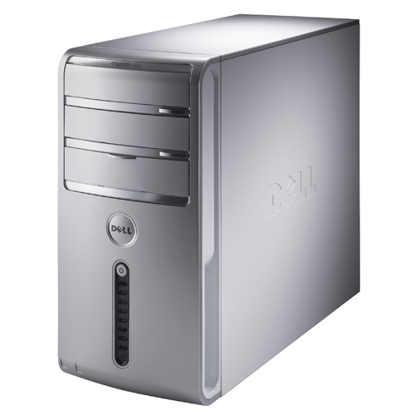

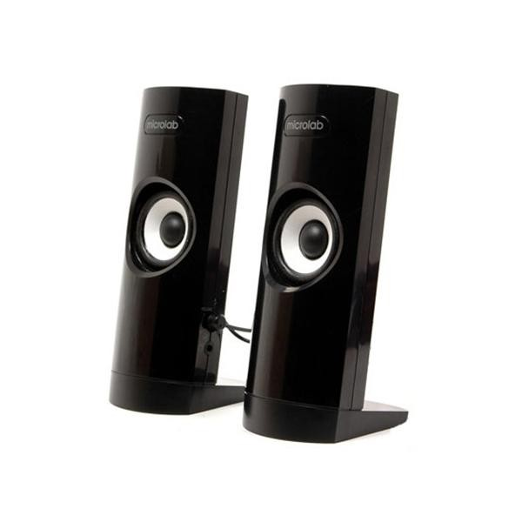

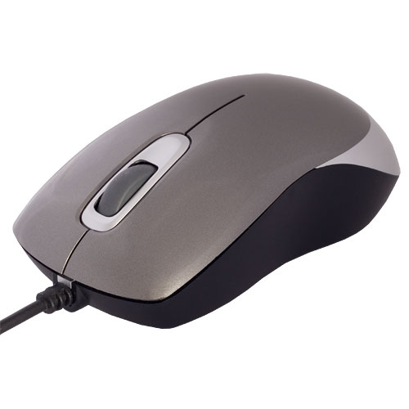



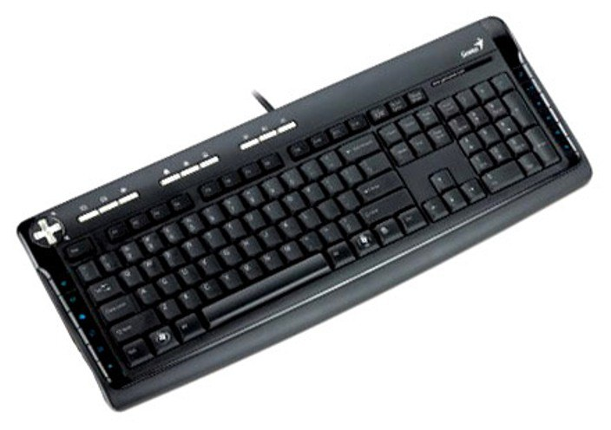

12. Найди лишнее:

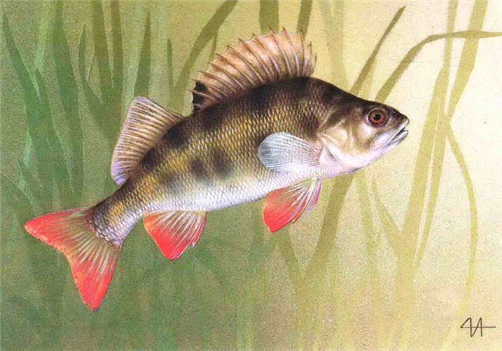

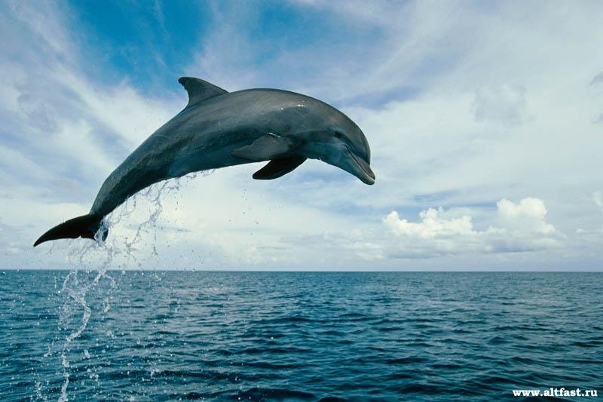

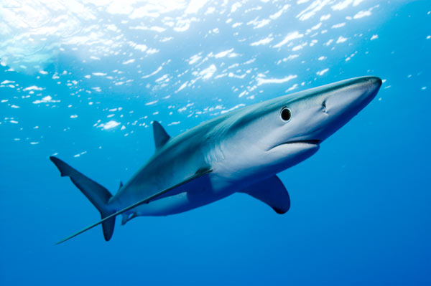

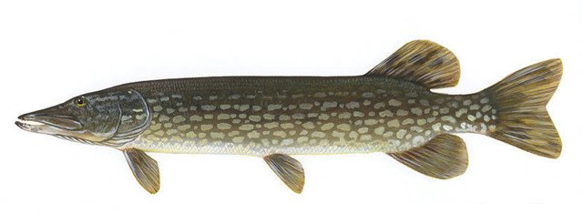

щука

окунь

акула

дельфин